**Thời điểm đăng bài hợp lý**

1. **Tầm quan trọng:**

* Thời gian đăng bài ảnh hưởng lớn đến lượng tương tác mà bài viết đó mang lại.
* **Thuật toán Instagram** nhắm đến **thời gian** đăng, quan tâm đến những bài đăng **mới** có thể xuất hiện trong nguồn cấp dữ liệu người dùng.
* Thiết lập chiến lược thương hiệu, nhắm đến ngành hàng và đối tượng nào làm mục tiêu chính (phân khúc đối tượng, giới tính, độ tuổi…)
* Giúp kết nối với đối tượng mục tiêu, thúc đẩy bài viết của bạn đến những người quan tâm đến nội dung bạn viết, giúp xếp hạng hashtag bạn đang dùng.

1. **Giải pháp:**

* Xác định thời gian tốt dựa vào lượng dữ liệu mang lại từ những bài viết bạn đã đăng, thời gian tốt nhất của bạn càng chính xác. Cần thu thập phân tích dữ liệu những bài đăng hàng đầu và đưa ra chiến lược đăng bài phù hợp. (dữ liệu này phải được cập nhập liên tục hàng tuần).
* Xác định múi giờ từ vị trí địa lý của đối tượng mục tiêu.
* Thời gian online của những tài khoản theo dõi bạn, Instagram có hỗ trợ thống kê dữ liệu (Instagram Insights) hoặc dùng dịch vụ. ([thống kê thời gian online của tk follow ngot.store.dn](C:\\Users\\Admin\\Desktop\\Makerting online\\Share_Quoc_Sang\\02. Thu Thuat\\01. Instagram\\02. Work\\04. Thời gian đăng bài)).
* Thường rơi vào khoảng thời gian: 11h30->1h30, 6h30->9h.

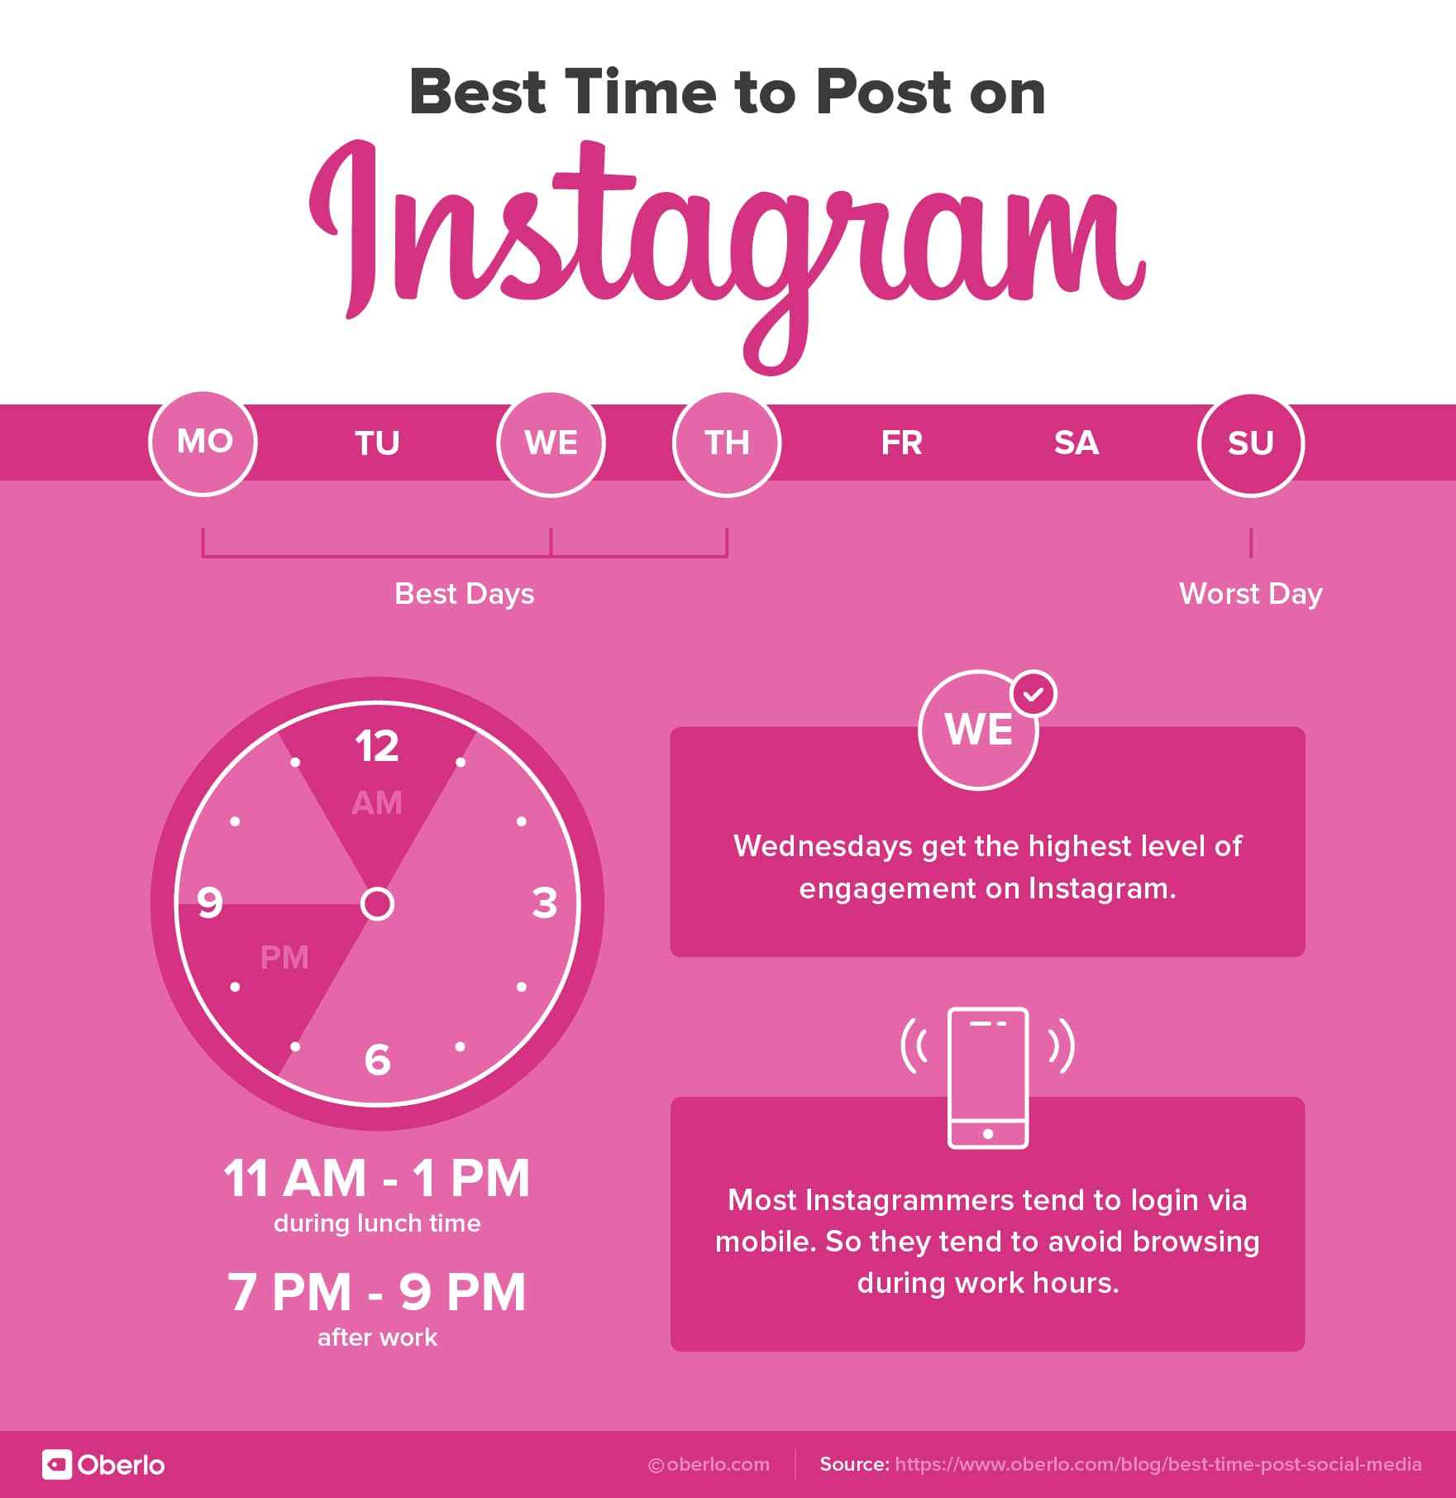

* Đăng bài với tần suất **thường xuyên** và **nhất quán** sẽ giúp tang lượng tương tác, theo dõi và giữ được nội dung muốn truyền đạt đến đối tượng. Nên đăng từ 1🡪3 bài/ngày (trung bình 1.5). Phải giữ được nhịp độ đăng (Luôn tập trung vào chất lượng hơn số lượng).
* Sử dụng tool để lên lịch đăng bài: <https://www.facebook.com/business/partner-directory/search>

<https://developers.facebook.com/docs/instagram-api>

1. **Cource**

* <https://www.expertvoice.com/the-best-times-to-post-on-instagram/> (chi tiết)
* <https://later.com/blog/best-time-to-post-feature/>
* <https://www.hopperhq.com/best-time-to-post-on-instagram/>